Балтийский федеральный университет им.И.Канта
Институт природопользования территориального развития и градостроительства

Кафедра градостроительства, землеустройства и дизайна

ДНЕВНИК
студента по практике

Калининград 2018

Студент____ Шаулова Надежда Андреевна___________________
(ФИО)

Направление «Строительство»;
Курс: первый
Уровень бакалавриат
Форма обучения очная
Профиль: промышленное и гражданское строительство
направляется на учебную практику в БФУ, институт ПТРиГ

Период практики
с «06» августа 2018___ г. по «11» августа 2018 г.

Преподаватель, руководитель практики

Курочкин Евгений Юрьевич, доцент, кандидат технических наук
_______________________________________________

Кафедра градостроительства, землеустройства и дизайна
_________________________________________________

Директор Института
природопользования, территориального
развития и градостроительства _______________ Г.М. Федоров

М.П.

Ход выполнения практики
№  п.н. | Дата | Описание выполненной работы | Отметки руководителя
1 | 06.08.2018 | Посещение завода «Аэроблок»
Описание технологической схемы работы предприятия
Завод АэроБЛОК располагается в п. Луговое на Новой окружной дороге. Компания «АэроБЛОК» — одна из ведущих на Северо-Западе РФ, специализирующихся на выпуске востребованного в современном строительстве материала — газобетонных блоков автоклавного твердения.
Предприятие начало работу в августе 2014 года. Все производственные процессы ведутся на высокотехнологичном германском оборудовании WEHRHAHN. В течение дня предприятие производит около 1000 куб. м продукции. Этого количества достаточно для строительства частного дома. За год производственные мощности позволяют выпускать 300 тыс. кубометров блоков.
Продукцию компании отличают оптимальные технические и теплофизические показатели.
Качественные газобетонные блоки абсолютно безопасны с экологической точки зрения. Для их изготовления используются только минеральные вещества природного происхождения: вода, песок, известь и цемент. При этом материал отличается устойчивостью к внешним воздействиям, не уступая по прочности натуральному камню.
Газобетон обладает более выраженными теплоизоляционными свойствами по сравнению с прочими стройматериалами. Однослойная стена толщиной всего 200-400 мм способна надежно сохранять тепло во внутренних помещениях постройки. Несущая способность блоков позволяет возводить стены зданий высотностью до 3 этажей при условии профессионально произведенных инженерных расчетов проекта. В ненесущих и самонесущих стенах количество этажей не ограничено.
Качество AeroBLOK строго контролируется в лабораториях предприятия, материалы и готовая продукция проверяется на соответствие европейским стандартам. Компания «Аэроблок» постоянно осваивает новые технологии производства, а также разрабатывает и совершенствует новые проекты зданий и сооружений из газобетонных блоков.
Газобетон - ячеистый бетон автоклавного твердения - используется для возведения несущих и ненесущих стен, для изготовления армированных плит перекрытий и покрытий и в качестве теплоизоляции.
Газобетонные блоки AeroBLOK, изготовленные в условиях автоматизированного заводского производства отличаются стабильно высокими качественными характеристиками – точностью геометрических размеров, прочностью и плотностью. Ячеистый бетон AeroBLOK производится на на заводе автоклавного газобетона в г.Калининграде и на стройплощадку попадает в виде готовых блоков.
Важнейшим отличием ячеистого бетона от его традиционного тяжелого «собрата» является прекрасная теплоизоляционная способность первого. Дом из ячеистого бетона плотностью до 600 кг/куб.м при сравнимой толщине стены получается более теплым, чем деревянное или кирпичное строение. Такая величина обеспечивается 150 – 200 мм деревянного бруса, 150 мм ячеистого бетона плотностью 400-500 кг/м3 или 380 мм эффективного керамического кирпича. И именно таких стен достаточно для дачного дома, эксплуатируемого в холодное время года от случая к случаю. Хотя дом, построенный из ячеистого бетона, классифицируется как каменное строение, микроклимат, который в нем создается, очень близок к климату деревянного дома. Благодаря тому, что он обладает способностью регулировать влажность воздуха в помещении, полностью исключается вероятность появления на нем каких-либо грибковых образований и плесени. Сам ячеистый бетон не гниет, так как производится из минерального сырья.
Он не содержит вредных химических соединений и не требует какой-либо специальной обработки токсичными составами для увеличения срока эксплуатации строения. Газобетон – это 100 % минеральный материал, поэтому он негорюч и огнестоек, а так же биостоек (не поражается грибами, насекомыми и другими организмами), не разрушается под действием УФ-излучения и др. атмосферных факторов. Также газобетон является прекрасным звукоизоляционным материалом – звукоизляция в зависимости от толщины тены и отделки составляет от 39 до 47 децибел. Огнестойкость материала соответствует стандарту REI 240.
Технология производства газобетона
Линия WEHRHAHN обеспечивает производство газобетона на самом высоком техническом уровне.
Подготовка сырья
Автоклавный газобетон производится из смеси песка, цемента, ангидрита (гипса), извести и воды, а также малого количества алюминия. Песок добывается непосредственно в Калининградской области, остальные компоненты привозят с «большой земли» железнодорожными составами и разгружают в специальные резервуары, из которых оно по трубам поступает в силосные башни для хранения.
Дозирование и смешивание
Полностью автоматизированная установка дозирования и смешивания WECOMIX обеспечивает точное дозирование и смешивание всех исходных материалов: в смесителе замешивается вода, цемент, молотый кварцевый песок (шлам), тщательно размельченная известь и гипсовый камень, добавляется алюминиевая пудра в качестве газообразователя - и смесь ячеистого бетона готова. Содержимое миксера заливается в большие формы. Начинается химическая реакция: смесь поднимается как дрожжевой пирог. При этом образуется огромное количество маленьких пор или ячеек, которые и дают строительному материалу его название «газобетон», «ячеистый бетон». Все процессы автоматизированы, за ними из компьютерного зала наблюдает диспетчер, в чьи обязанности входит своевременно сообщить о каком-либо нарушении технологии производства или сбое в процессе работы оборудования.
Резка
После того, как массив поднимется, необходимо еще некоторое время для его предварительного твердения. Полуготовый так называемый «зеленый бетон» имеет более темный цвет, чем готовая продукция – «белый бетон». Массив освобождается из формы и с помощью тонких струн и ножей режется с высокой точностью на блоки.
Захватные карманы и профили «паз-гребень» нарезаются еще до автоклавной обработки массива, чтобы избежать фрезерования затвердевшего массива. Это снижает производственные расходы.
Линия резки WEHRHAHN – это сердце газобетонного завода. Технология резки WEHRHAHN совершенствовалась десятилетиями, и сегодня она обеспечивает точность резки, значительно превосходящую нормы допусков.
Автоклавное твердение
Завод оборудован собственной котельной, которая обеспечивает нагрев автоклавов. После резки газобетон твердеет в автоклавах в атмосфере насыщенного пара при температуре около 180-190 C. При этом образуется уникальная кристаллическая структура, которая придает автоклавному газобетону его превосходные свойства, отличающие его от строительных материалов неавтоклавного твердения. Этот процесс является аналогом природного процесса, однако благодаря усовершенствованиям и искусственно созданным условиям он происходит значительно быстрее.
Каждая партия тщательно проверяется на предмет брака и соответствия стандартам качества. Выявленная некондиция подвергается индивидуальному осмотру. В отдельных случаях блоки бракованной партии поступают в продажу под маркировкой более низкого класса.
Упаковка
После автоклавирования блоки упаковываются в туго натянутую пленку (не термоусадка), после чего они полностью готовы к отгрузке заказчику.
Транспортировка происходит после предварительного взвешивания осей автомашин, чтобы предотвратить повреждение дорожного покрытия при транспортировке тяжелого груза. Если вес машины соответствует дорожным нормам, готовая продукция отправляется на реализацию.
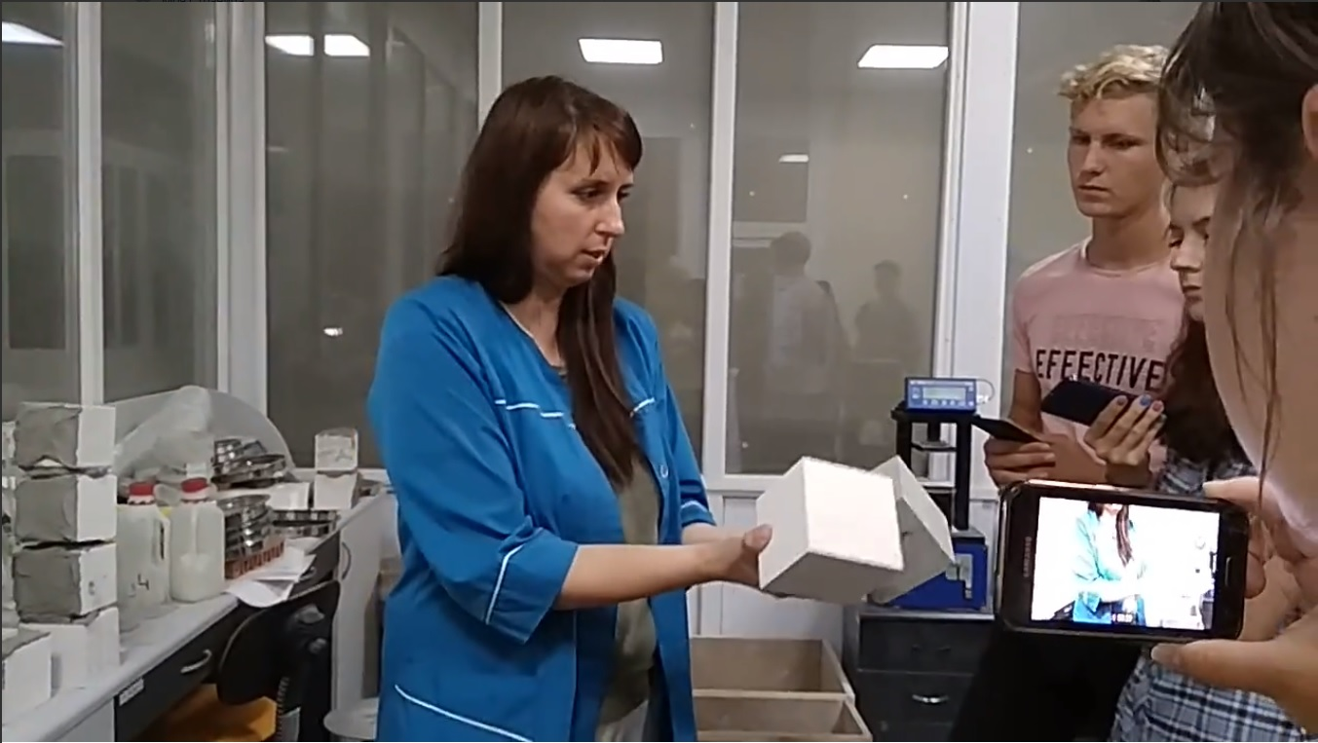
Лаборатория контроля качества бетона. Сравнение обычного бетона с газобетоном

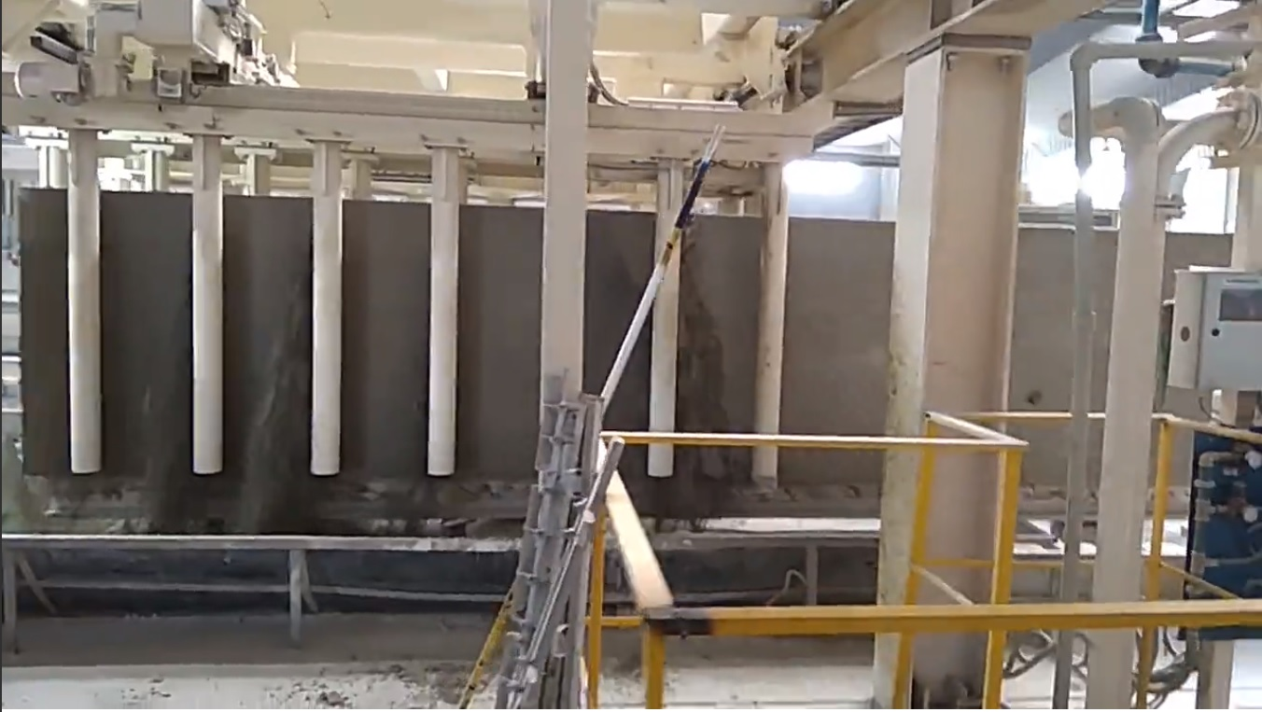
Нарезка блоков в стадии предварительного отвердения

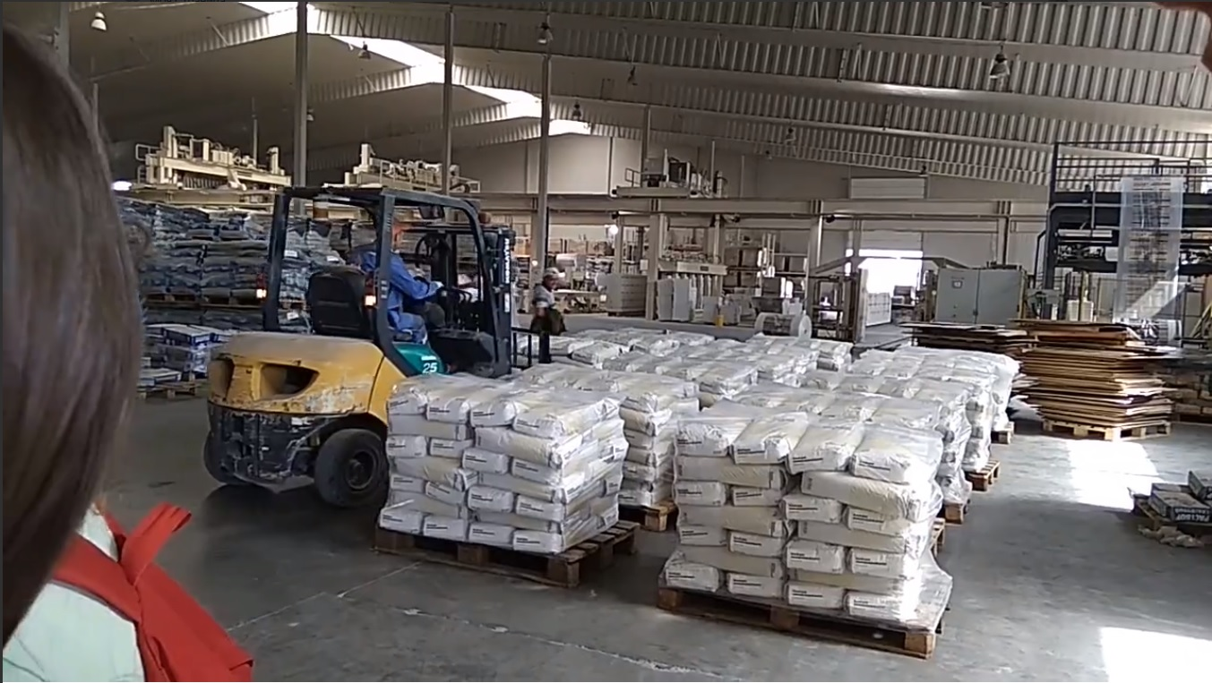
Погрузка сырья

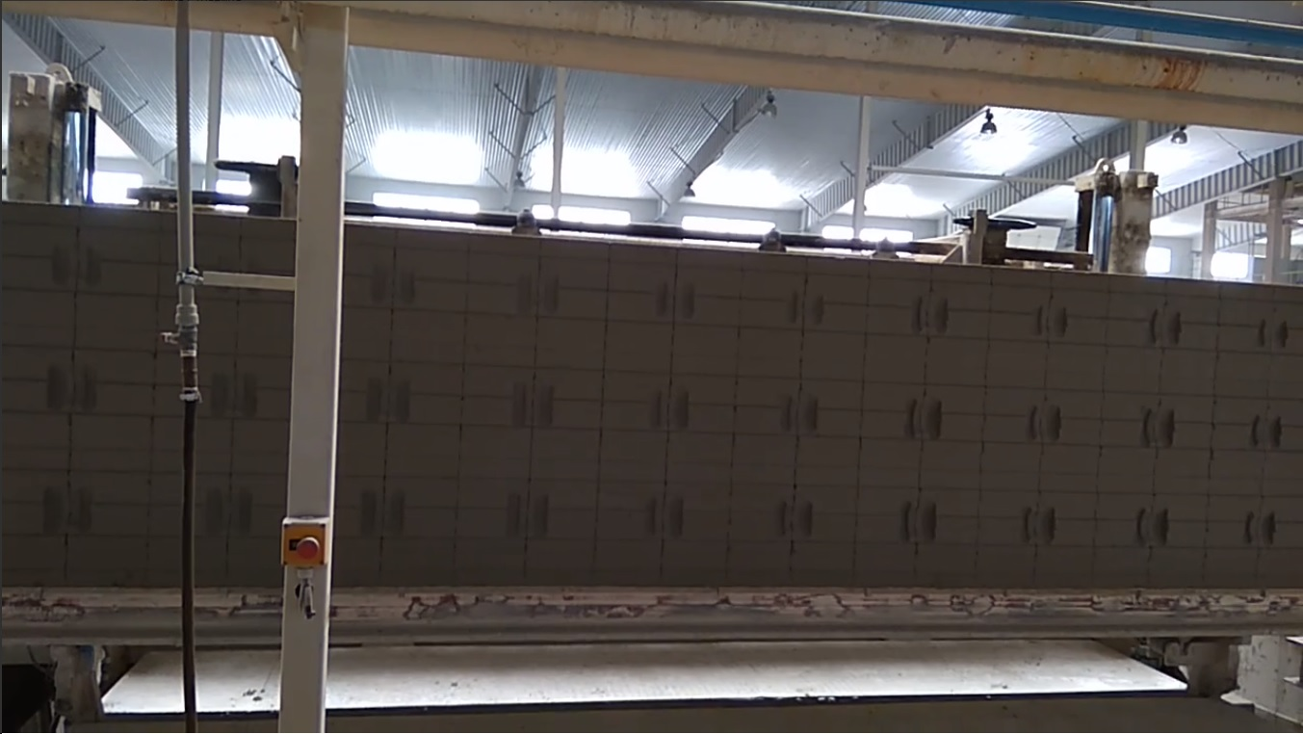
Блоки «зеленого бетона» перед отправкой в автоклав
2 | 07.08.2018 | Посещение завода «КПД-Калининград»
Описание технологической схемы работы предприятия
Завод КПД-Калининград располагается в черте города, по адресу ул. Дюнная, 18. Предприятие специализируется на производстве железобетонных панелей для строительства многоэтажных домов модернизированной серии 90. Завод имеет собственный бетоносмесительный цех, и производство панелей от и до происходит на самом заводе, извне поставляется только сырье. Предприятие обладает развитым автопарком и осуществляет доставку готовых изделий до строительной площадки, в услуги компании входит также и собственно монтаж здания. Мощность производственных площадей «КПД-Калининград» составляет 20 тыс. куб метров панелей в год, что позволяет вводить в эксплуатацию 40-50 тыс. кв.метров жилья. Грамотно построенная система управления качеством позволяет снизить издержки и улучшить качество производства. На комбинате организована работа по контролю качества выпускаемого продукта и контроль качества всех видов строительно-монтажных работ, выполняемых на объектах. Лабораторный контроль качества осуществляется собственной строительной лабораторией, оснащенной необходимым оборудованием и приборами, аттестованной Калининградским центром стандартизации, метрологии и сертификации.

Перед посещением объекта был проведен инструктаж по технике безопасности и выданы средства индивидуальной защиты (строительные каски).

Цех 1.
В цехе производится нарезка и сварка арматурных сеток, используемых в конструкции панельных блоков. Арматура 6-8 мм (т.н. «проволока») нарезается на станке и укладывается посредством мостового крана. Всего в распоряжении завода находится около 20 функционирующих мостовых кранов. Смонтированные сетки из «проволоки» используются в качестве каркаса стеновых панелей. Для плит перекрытия, балконов и несущих конструкций используется более толстая арматура диаметром 10 мм. Из нее также изготавливаются закладные детали, предназначенные для скрепления деталей при сборке панельного дома. Изготавливаются элементы крепления для удобной транспортировки и быстрой сборки панельного сооружения посредством башенных кранов. В цеху осуществляется строгий контроль продукции, которая в случае несоответствия качеству отбраковывается. Квалифицированные рабочие неукоснительно соблюдают технику безопасности на рабочем месте, потому что цех достаточно травмоопасен: в нем постоянно передвигается мостовой кран и выполняется сварка арматуры. 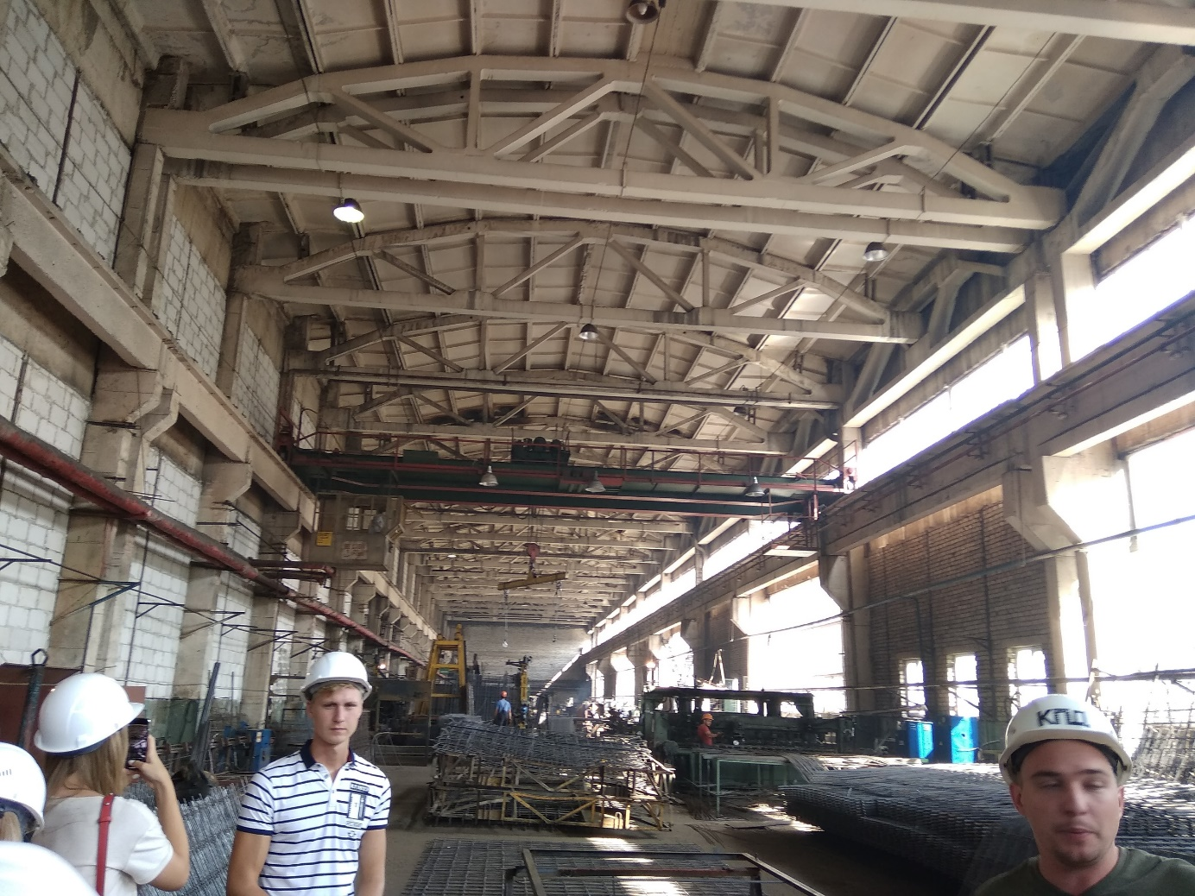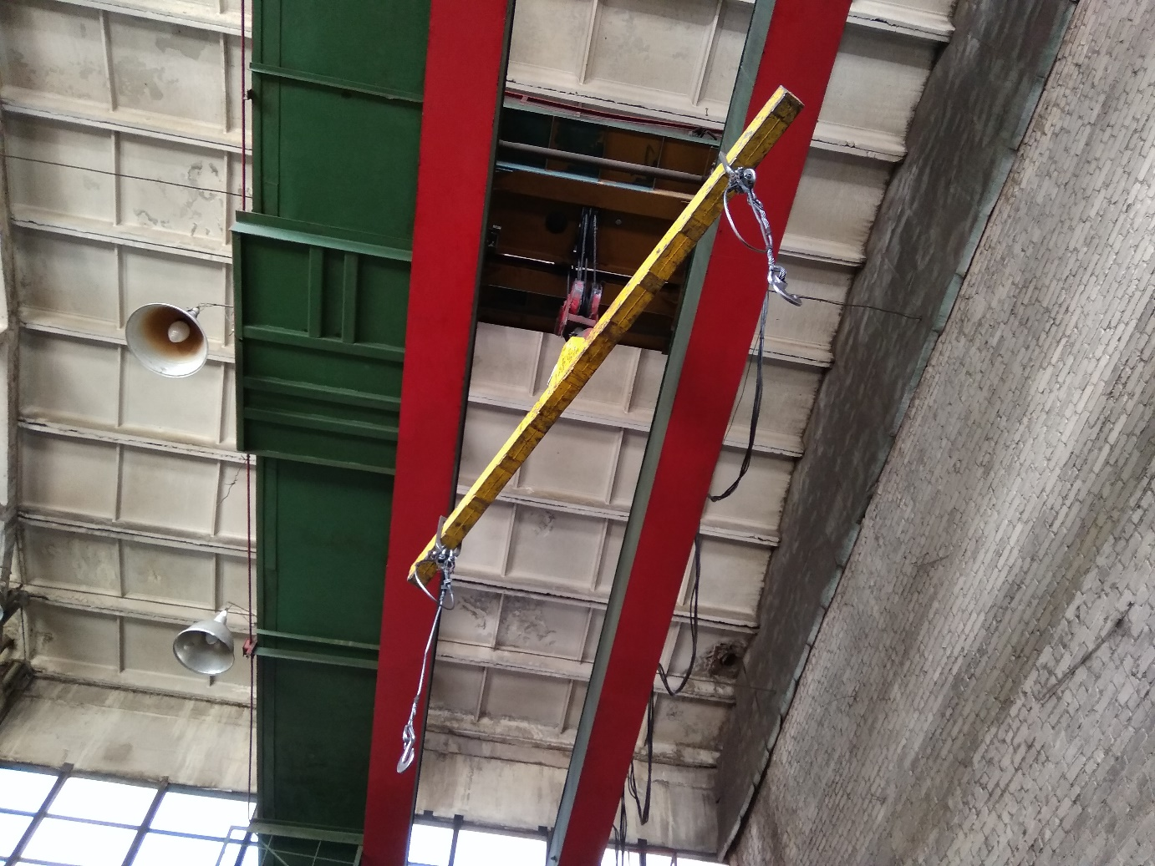
Цех 2.
В следующем цеху происходит заливка бетоном сфабрикованных арматурных конструкций. Специальные виброустановки укладывают бетон для того, чтобы равномерно распределить его и придать ему необходимые свойства. Используется класс бетона 400, 300, 200 в зависимости от типа конструкций и необходимой прочности. В зимнее время бетонные изделия проходят дополнительную парообработку. Готовые изделия бывают самых разнообразных форм, от перегородок внутренних помещений и санузлов до наружных стен, имеют массу до 20 т. Завод располагает автомашинами для транспортировки бетонных элементов любой тяжести. Также в цеху происходит сборка вентканалов и других элементов панельного домостроения.
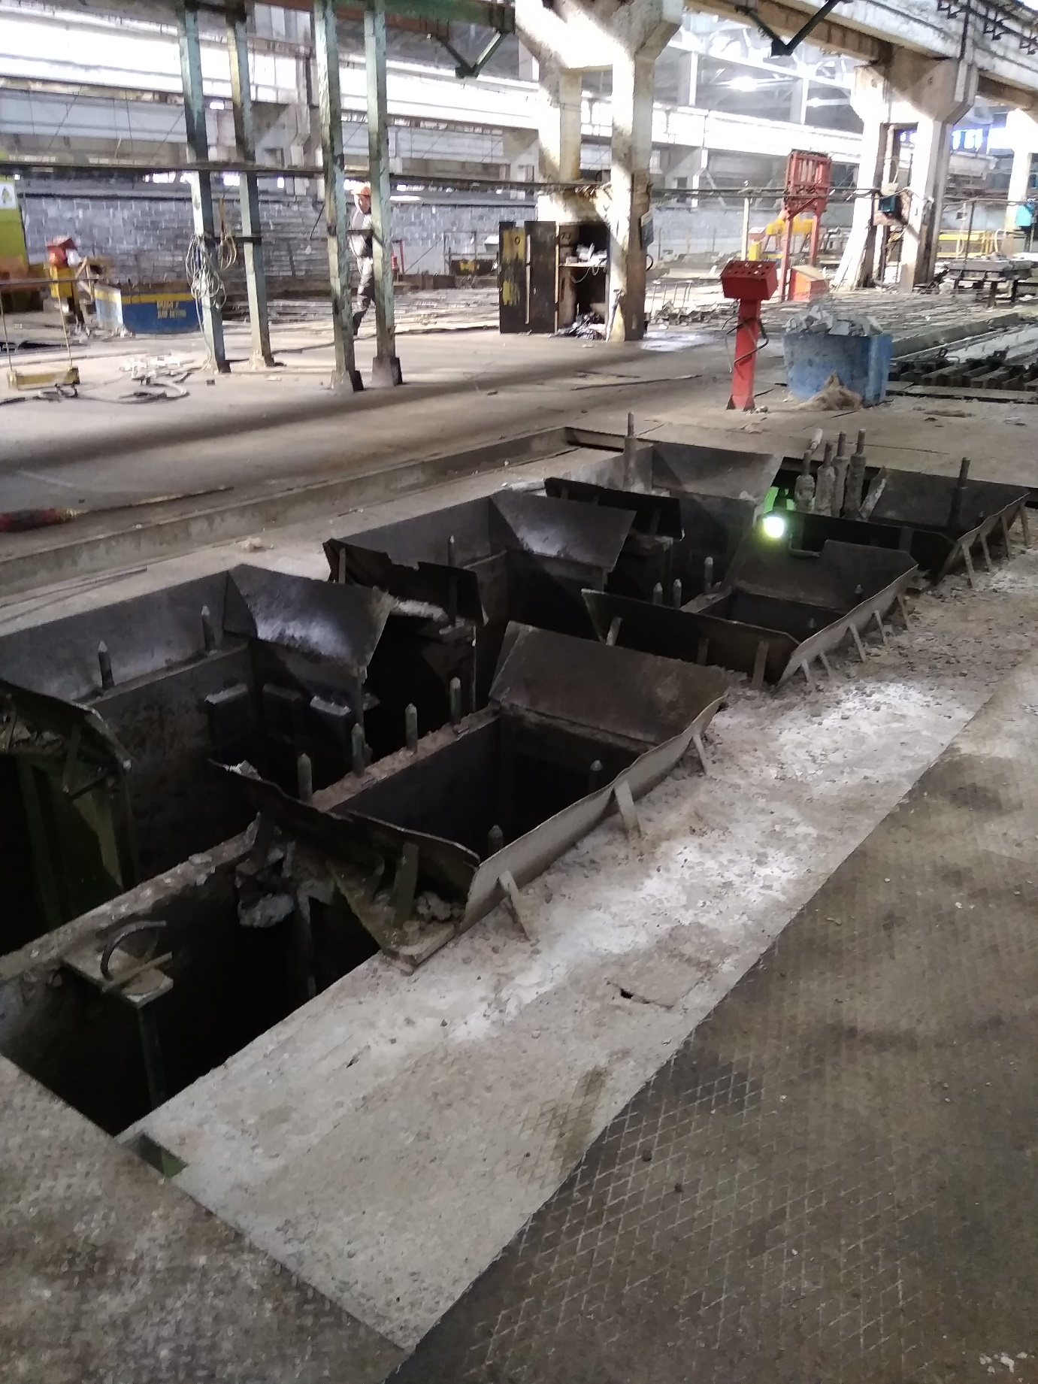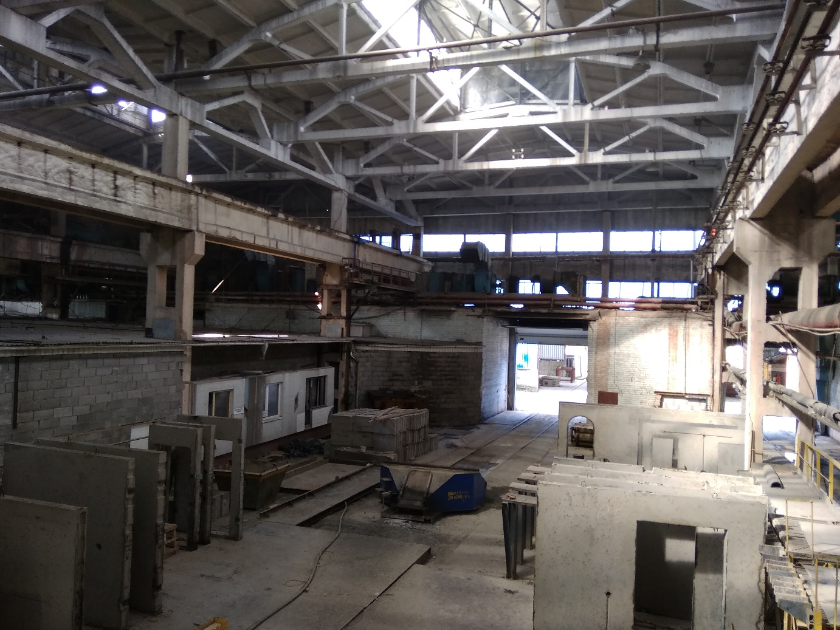

Цех 3.
Третий цех специализируется на производстве мелких элементов, таких, как поребрики, перемычки, опорные кольца канализационных колодцев и т.д. Мелкие изделия также армированы, подвергаются контролю качества. Оба цеха по заливке бетона используются также как ангары для хранения продукции, в дальней части третьего цеха располагается бетоносмеситель, который при помощи мостового крана передвигается по цеху и заливает приготовленную смесь в формы.
Готовые бетонные изделия направляются по рельсам в погрузочный отсек, откуда их развозят по участкам строительства. Развозка осуществляется бесперебойно по мере нужды в тех или иных элементах и подстраивается под скорость возведения объекта.
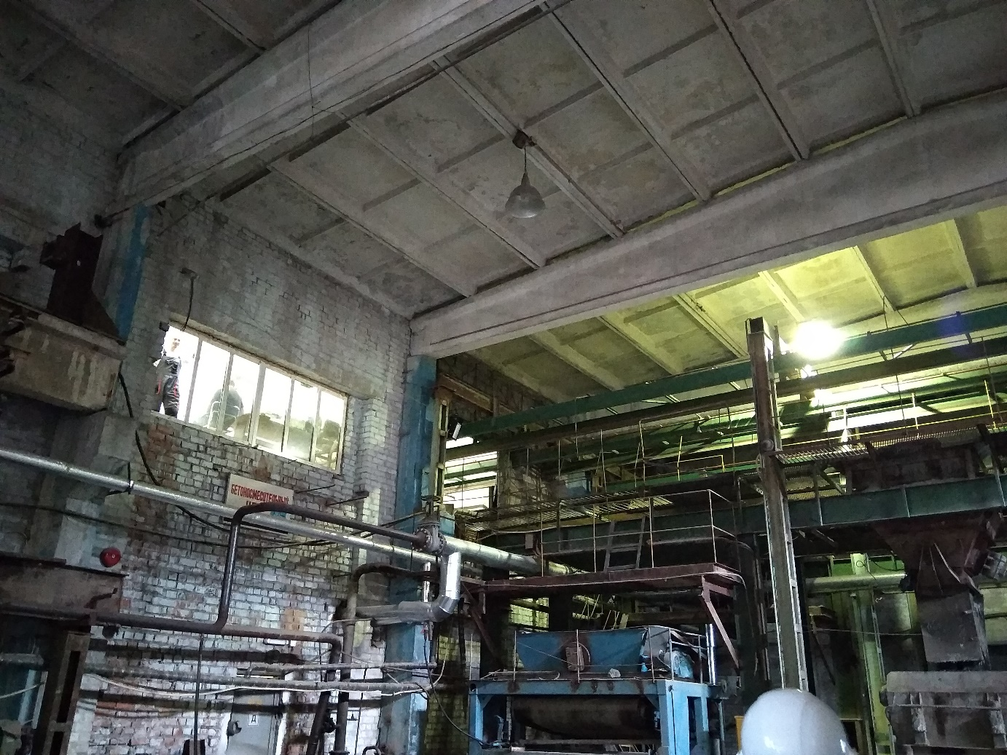
3 | 08.08.2018 | Прохождение практики в администрации г. Калининград (отдел городской эстетики)
Администрация г. Калининград привлекла студентов к работе в комитете архитектуры и строительства в рамках учебной ознакомительной практики. Студентов распределили по группам, каждой группе назначили куратора из действующих членов комитета. Группу, работающую в отделе городской эстетики, курировали главный архитектор города А.А. Анисимов и главный специалист отдела городской эстетики Штреблинг Ирина Эдмундовна.
Сперва для всех студентов был проведен инструктаж по технике безопасности и правилам поведения на рабочем месте. Затем началась работа по подгруппам. В процессе работы мы ознакомились с ГИС-системой UrbaniCS, используемой для реализации кадастровых, муниципальных и региональных информационных систем организации градостроительной деятельности. Текущей задачей отдела эстетики являлась актуализация базы данных паспортов фасадов, в которые вносились изменения согласно дизайн-коду г. Калининград. Процесс включал в себя сканирование и сортировку документов, внесение последних версий в электронную базу данных и контрольную проверку привязок внесенных документов к координатам соответствующих зданий.

4 | 09.08.2018 | Прохождение практики в администрации г. Калининград (отдел городской эстетики)
Продолжение работы с геоинформационной системой UrbaniCS, оптимизация нумерации входящих документов, синтаксическая корректировка информации базы для адекватной машинной обработки внесенных данных. Сканирование публичной части обрабатываемых документов, доступных для просмотра любому желающему на официальном сайте администрации города (публичной информацией являются сканы фасадов и колерные листы).
5 | 10.08.2018 | Прохождение практики в администрации г. Калининград (отдел городской эстетики)
Продолжение работы с геоинформационной системой UrbaniCS, сортировка кластерной документации согласно нумерации зданий по генплану. Присвоение номеров свежим входящим документам и проверка их актуальности по базе данных. Финальная сортировка и архивация бумажных документов.
В процессе практики мы познакомились с работой городского комитета, полностью выполнили предназначенный для студенческой практики объем работы, получили навыки работы в ГИС.

Отзыв преподавателя - руководителя практики от БФУ им. И. Канта ____________________________________________________________________________________________________________________________________________________________________________________________________________________________________________________________________________________________________________
«_____»_____________20___ Е. Ю. Курочкин
подпись, ФИО преподавателя

